**Como escolher stack em uma startup: um estudo exploratório**

Luiz Fernando de Melo Gonçalves[1]

Winicius Souza Cosme[2]

Orientador: Profo. Ricardo Silva Campos[3]

**Resumo**

O presente trabalho apresenta um estudo de como escolher o arranjo tecnológico que pode evitar levar uma empresa a ter diversos problemas com seu software como uma grande taxa de retrabalho, problemas com prazo de entrega, indisponibilidade, falta de mão de obra e outros. Vamos abordar também alguns princípios da metodologia Lean Startup, que apresenta como fazer um planejamento profundo antes do lançamento de um negócio, essa metodologia pode ser utilizada por qualquer organização que pretenda introduzir um novo produto no mercado. Nesse estudo, vamos desenvolver pontos importantes para serem levados em consideração ao realizar essa escolha. Para isso, realizamos um estudo exploratório de uma startup e como sua equipe de desenvolvimento e arquitetura fazem a decisão de suas *stacks* tecnologias.

**Palavras-chave:** Lean startup. Implementação enxuta. Arquitetura de software. Tecnologias.

**Abstract**

The present work presents a study of how to choose the technological arrangement that can avoid causing a company to have several problems with its software such as a high rate of rework, problems with delivery deadlines, unavailability, lack of manpower and others. We will also address some principles of the Lean Startup methodology, which presents how to do in-depth planning before launching a business. This methodology can be used by any organization that intends to introduce a new product to the market. In this study, we will develop important points to be taken into account when making this choice. For this, we carried out an exploratory study of a startup and how its development and architecture team makes the decision of its technology stacks.

1. **Introdução**

Historicamente, o planejamento em torno de um negócio foi apresentado como uma ferramenta essencial para construir um produto de sucesso. E atualmente vemos várias empresas emergirem no mercado de trabalho com um crescimento muito veloz. Para se adequarem rapidamente, as tecnologias são escolhidas por fatores isolados pelos profissionais das equipes que podem cometer o erro de pular etapas com grande criticidade. Sua preparação cuidadosa, desde testes de conceito até estudos de mercado e análises competitivas vêm resultando em uma avaliação sob a forma de um sistema, que deve permitir a revisão todos os elementos-chave do sucesso da empresa.

Mas agora sabemos que a maioria das empresas jovens que seguem este caminho têm dificuldade em ultrapassar estes três primeiros anos e, quando o fazem, o resultado é muitas vezes muito inferior ao originalmente planejado. Setenta e cinco por cento das startups falham após alguns meses de trabalho, de acordo com um estudo da Harvard Business School (ABLANK, 2013).

Podemos dizer que um arranjo tecnológico significa representar o conjunto de sistemas necessários para executar um único aplicativo sem outro software adicional, no caso, são todas as tecnologias, incluindo frameworks, bibliotecas, linguagens e outras ferramentas usadas para determinado projeto.

Esse estudo tem como objetivo explorar fatores que definem a escolha das *stacks*, desde a parte de agrupamento de ideias até a parte final de implementação do arranjo tecnológico selecionado e com todo o avanço tecnológico que temos hoje em dia, existe um verdadeiro universo de possibilidades para diminuir a dificuldade dessas escolhas, ou melhor, para aumentar a qualidade dos processos dentro, agora existem diversas ferramentas e os desenvolvimentos recentes permitem-nos pensar que estamos novamente otimistas abrir novos caminhos, por exemplo: Participação de todos os membros do processo, transparência nas tomadas de decisão ou Lean Startup que será o foco do nosso estudo.

O movimento Lean Startup teve um enorme impacto desde o seu início no ano de 2010. Especificamente, esta nova forma de preparar uma pequena empresa visa reunir muita informação de forma organizada, rápida e sequencial tanto quanto possível para seus clientes e suas necessidades. O objetivo é salvar vários serviços da empresa e ajudá-lo a obter uma boa correspondência rapidamente entre seu produto e o mercado (RIES, 2019).

Essa abordagem incentiva processos iterativos e uso mínimo de recursos possíveis. Nesse sentido, os empreendedores focam em estudar rapidamente o mercado e sempre ouvindo as necessidades e expectativas dos futuros compradores para garantir estágios de desenvolvimento de negócios.

Blanchard et al. (2022) examinou se houve alguma coisa nos últimos dez anos, que a inovação ensina é que as velhas regras dos negócios mudaram. Grandes companhias, não importa quão bem-sucedidas sejam, não desfrutam mais da influência inabalável que já possuem no mercado. O primeiro a entrar no mercado (ou o melhor) nem sempre é o vencedor. Não basta ter a melhor ideia para dominar o mercado. Em um contexto de negócios para mudar rapidamente, os líderes de mercado são os mais rápidos.

Levando a metodologia em questão, vamos entender quais pontos foram os mais assertivos e decisivos, para que uma tomada de decisão na etapa inicial do desenvolvimento de uma empresa, a levasse a ser consolidada, e ter as vantagens necessárias para entrar em um cenário competitivo no mercado.

1. **Justificativa**

Como visto anteriormente, setenta e cinco por cento de novas empresas falham após alguns meses de operação, de acordo com pesquisa realizada pela Harvard Business School (BLANK, 2013). E não será errado repetir muito isso pelo desconhecimento da estratégia de empreendedores e o uso cego de métodos tradicionais de gestão empresarial, como plano de negócios.

Além disso, muitos param de perseguir com seus sonhos de criar uma startup devido à falta de recursos fixos no início. No entanto, é bom lembrar que as startups surgem de um ambiente de grande incerteza. Suas chances para o sucesso são amplamente definidas em sua relação com essa incerteza. Então a ignorância da incerteza leva a erros, a certeza da incerteza leva à estratégia. (MORIN, 2017).

Portanto, esta estratégia deve ser estabelecida a partir da primeira ideia, porque uma ideia não é uma oportunidade, já representa um grande desafio para os líderes de projeto. Dito isto, este estudo se concentra no estudo de uma metodologia que visa avançar e iniciar neste contexto de incerteza e avaliar/propor uma alternativa aos métodos tradicionais de gestão tecnológica, com base nos pontos propostos para serem considerados no momento da tomada de decisão.

**2.1 - Objetivos**

**2.2- Objetivo Geral**

O objetivo geral da realização do projeto é entender quais são os principais critérios na escolha de um arranjo tecnológico de um *startup*, levando em consideração pontos que podem fazer uma empresa .Fazendo um paralelo com a metodologia do Lean Startup, chegando em uma melhor visualização de como podemos ter um sucesso nessa tomada de decisão inicial.

**2.3- Objetivos Específicos**

Esse projeto tem como objetivo específico levantar os pontos de escolha apresentados por uma empresa, de como foram feitas suas escolhas de tecnologias e por que cada escolha fez a diferença ao longo prazo. Também tem como objetivo específico entender como a metodologia Lean Startup tem grande ênfase nesse contexto.

1. **Referencial Teórico**

Na mesma proporção em que os sistemas de informação tornam-se cada vez mais complexos e abrangentes, cresce em importância e em dificuldade o trabalho de organização e estruturação de seus componentes. Assim, algoritmos e estruturas de dados deixaram de ser o ponto mais crítico do projeto de construção de sistema de informação em função da diversidade de modelos aplicáveis quando da definição da arquitetura de *software*. Por ser uma das primeiras fases do ciclo de desenvolvimento de software, com forte influência nos trabalhos posteriores de construção, integração e modificação dos componentes do software, a arquitetura de software mostra-se capaz de proporcionar grande variação no retorno do investimento realizado em software, considerando-se: qualidade, prazos e custos. (BASS, CLEMENTS e KAZMAN, 2003, p. 12).

**3.1 Arquitetura de Software**

As primeiras referências sobre o termo Arquitetura de Software e seus benefícios foram datadas nas décadas de 1960 e 1970, seu destaque no meio acadêmico só mostrou-se tempos depois, datados durante as décadas de 1980 e 1990. Arquitetura de Software (AS) pode ser reduzida a elementos, suas relações, e o resultado dessas relações, a sua utilidade transcende a abstração do sistema.

Em poucas palavras, a arquitetura é a peça-chave para se obter o controle intelectual sobre a complexidade de um sistema. Esse controle é provido pela abstração do sistema em questão que ela provê. No entanto, sua utilidade transcende a abstração do sistema. Por ser o conjunto das principais decisões que regerão o desenvolvimento do sistema , a arquitetura também é peça fundamental em sua evolução, ditando assim o que pode e o que não pode ser feito durante todo o ciclo de vida do software. (BARBOSA, 2009, p.15)

Além disso, essas decisões acabam sendo rastreáveis, permitindo assim a avaliação de uma implementação do sistema a partir de sua arquitetura, então podemos levar em consideração, que, a arquitetura de um software são direcionadores estratégicos para propor uma solução onde visam a redução de problemas a longo prazo.

**3.2 - Startup**

Dentro deste conceito de estabelecimento de negócios e criação de novos negócios, há alguns anos tornou-se lugar-comum falar de começos. Para os autores Blank e Dorf (2014, p. xvii), para começar é uma organização temporária que quer escalar, isso está acontecendo novamente pode-se dizer que os fundadores e idealizadores dessas novas organizações, em certo sentido, empresários.

Segundo Ries (2012), “O início é uma instituição humana formada com o objetivo de criar novos produtos e serviços sob condições extremas de incerteza.” O autor destaca que, como a startup é uma instituição e não um produto ou serviço em si, há uma necessidade do seu modelo de gestão, adaptado a este contexto extremo incerteza.

**3.3 - Metodologia Lean Startup**

A metodologia Lean é um conceito relativamente novo, e vem sendo praticado no mercado de desenvolvimento há pouco mais de uma década (RIES, 2011). De acordo com Deming (1990), a metodologia busca a redução do tempo de interação com o cliente e a maximização dos recursos envolvidos. Sabemos que a chance de uma startup ser bem sucedida no começo é baixa.

Apenas 10% das startups são bem-sucedidas, ou seja, 10% de todos os produtos e/ou serviços pensados por empreendedores dão certo. No infográfico “*Will I succeed with my Startup*” foi visto que a taxa de empreendedores na gestão da primeira startup de apenas 18%, este mesmo empreendedor que por algum acaso falhou na primeira tentativa, mas obteve sucesso na persistência em outro projeto de startups, a taxa é de 20%, e o veterano que está alcançando o sucesso com a startup busca uma ampliação para uma empresa sólida com um IPO4as chances são de 30% de sucesso. (VITAL, 2014, p.80)

**Figura 1:** Fluxo da metodologia Lean Startup

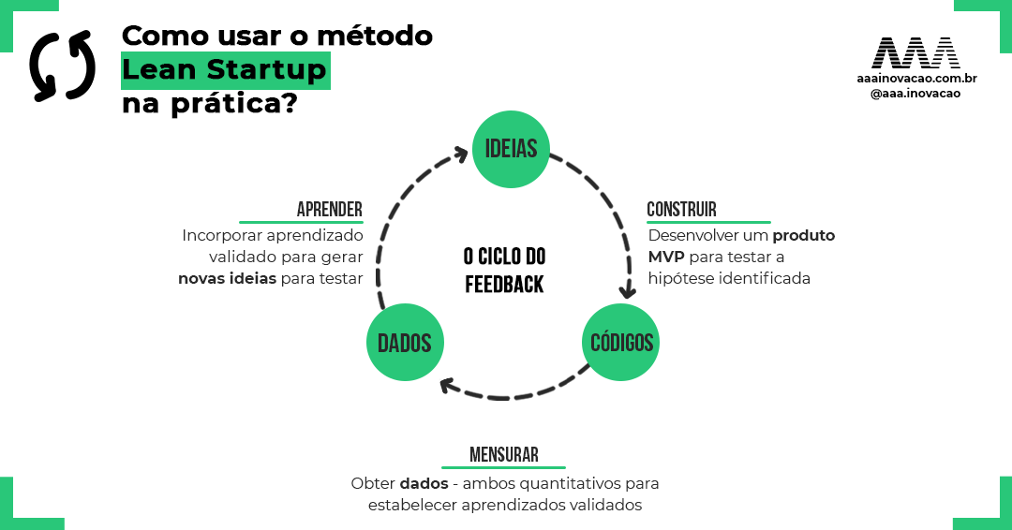

**3.4 - Linguagem de programação**

As primeiras arquiteturas de computadores armazenavam dados em memória, mas os programas eram, geralmente, inseridos por combinações de computadores ou de um sistema de fios. Isso requer ligar e desligar a máquina para computação com programas diferentes. John von Neumann, um matemático húngaro brilhante e mais um fantástico nome na computação (que você não deve deixar de pesquisar e estudar a biografia), propôs um modelo que determina ao programa também ser armazenado na memória. Conceitualmente, um programa é um conjunto de dados (instruções são dados) e ele poderia, assim como os dados de entrada, ficar também armazenado em memória e ser trocado quando necessário (GOTARO, 2015)

**Figura 2:** Modelo de Von Neumann

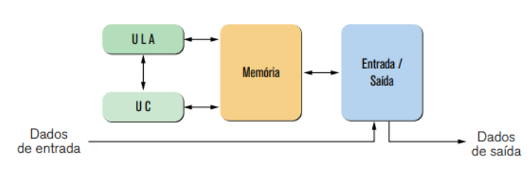

•  Unidade Lógica e Aritmética (ULA): um computador deve ser capaz de realizar operações básicas sobre dados. É nesta unidade que as operações acontecem.

•  Unidade de Controle (UC): esta unidade é responsável por “orquestrar” as demais unidades do computador. Ela decodifica as instruções de um programa num grupo de comandos básicos, blocos de construção, e gerencia como se dá a execução destes comandos com as demais unidades.

•  Memória: é o local onde os programas e os dados são armazenados durante a execução do programa, ou seja, o processamento dos dados.

•  Unidade de Entrada e Saída: esta unidade é responsável por receber dados externos ao computador e enviar de volta os resultados obtidos.

Uma linguagem de programação é um método padronizado que usamos para expressar as instruções de um programa a um computador programável. Ela segue um conjunto de regras sintáticas e semânticas para definir um programa de computador. Regras sintáticas dizem respeito à forma de escrita e regras semânticas ao conteúdo. Através da especificação de uma linguagem de programação você pode especificar quais dados um computador vai usar; como estes dados serão tratados, armazenados, transmitidos; quais ações devem ser tomadas em determinadas circunstâncias. Ao usarmos uma linguagem de programação você cria o chamado “Código Fonte”. Um código fonte é um conjunto de palavras escritas de acordo com as regras sintáticas e semânticas de uma linguagem. (GOTARO, 2015)

**Figura 3:** Rank de popularidade das linguagens de programação 2021.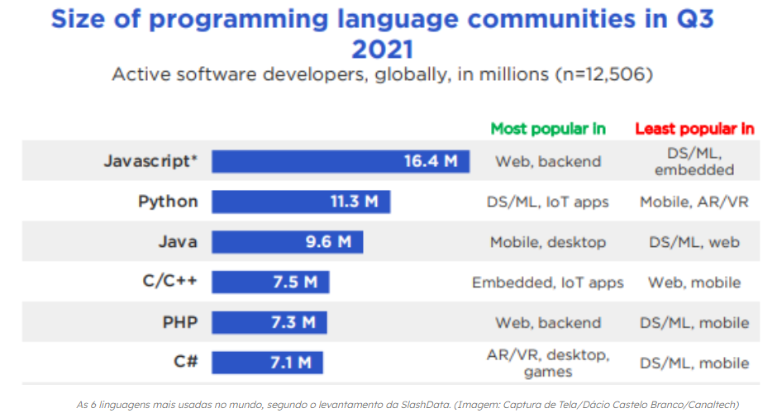

1. **Metodologia**

A metodologia irá englobar as seguintes etapas:

* Etapa 1: Estudo exploratório sobre a escolha das *stacks* tecnológicas;
* Etapa 2: Relatar os critérios de escolha de tecnologia;

Quanto ao método de pesquisa, ele é classificado como uma pesquisa aplicada, devido a isso vamos entender alguns pontos onde podemos levantar critérios para serem levantados em busca da melhor decisão a ser tomada. Os pontos principais levantados foram obtidos através de uma análise do documento de Fluxo - *Assessment* de Aplicações e Tecnologias de uma empresa que nos concedeu o acesso ao documento interno onde vários direcionadores estratégicos foram estabelecidos para atender as necessidades de implementação ou atualização de tecnologias dentro de seu cenário.

Junto com o documento, também foram analisados pontos importantes abordados pela metodologia Lean Startup, que incorporam a decisão tomada com avaliações e feedbacks constantes, visando a verificação que aquelas decisões estão de acordo com o planejado.

Vamos então aos pontos que foram levantados para escolhas das tecnologias.

1. Aderência ao negócio: Precisamos entender quais as tecnologias vão se adequar melhor para a necessidade do negócio, visando também o investimento e retorno que isso trará. Se você tem uma ideia para seu negócio e arquiteta seu software com tecnologias que não consegue atender a isso, será muito trabalhoso e custoso migrar para outra tecnologia.
2. Eficiência: Quais tecnologias trarão uma ótima performance para seu sistema, que poderão ser reutilizados em outras soluções, e que irá nos ajudar e diminuir redundâncias de serviços. Esses pontos são importantes para atingir o sucesso do seu objetivo é diminuir custos futuros.
3. Inovação: Pensar nas tecnologias que estão em alta e emergentes, aquelas que possuem uma vasta comunidade, que possuem frameworks atuais que facilitam o desenvolvimento e implementação de infraestrutura. Tecnologias que sejam resilientes às necessidades atuais e futuras.
4. Baixa manutenção: É importante ter em mente o quanto de trabalho será necessário para manter as tecnologias que foram escolhidas, pensar em soluções que sejam autogerenciáveis e que utilizem padrões para facilitar o entendimento geral do que foi proposto. Também temos que pensar no pior cenário, caso algo fuja do controle, a tecnologia oferece suporte, como será o processo de *rollback*.
5. Previsibilidade: A tecnologia que foi escolhida será utilizada para escalar o sistema no futuro? Pensar nos desafios que serão enfrentados e também nas funcionalidades que serão adicionadas futuramente. Um mau planejamento do negócio a médio e longo prazo pode trazer custos extras com mão de obra qualificada para atender uma necessidade específica.

Depois de analisar as opções de mercado e ver quais as stacks vão compor o sistema, é importante monitorar e acompanhar toda a implementação dos serviços, e garantir que as decisões realmente foram assertivas. Seguindo esse raciocínio, podemos utilizar da metodologia Lean Startup para colher feedbacks e incorporar o aprendizado adquirido na etapa de escolhas.

**4. Resultados**

Por fim, conforme critérios estipulados pela empresa que tivemos o estudo exploratório como base, vamos relatar quais as tecnologias escolhidas por essa empresa.

1. Sistema de gerenciamento de banco de dados

Oracle Database devido a sua aplicabilidade de ser compatível com distintas plataformas disponíveis no mercado, o Oracle Database pode ser executado em várias plataformas de hardware e sistema operacionais, com vários níveis de processamento e disponibilidade.

Podemos também citar a facilidade do backup bem com a sua agilidade trazendo também a vantagem da tecnologia *Flashback,* que proporciona a recuperação de dados apagados incorretamente evitando o erro humano e diminuindo gasto para recuperação do banco de dados.

Cuidado com o versionamento do banco, a equipe da Oracle tem o cuidado de deixar o usuário bem envolvido nas novas versões do banco e sempre oferecendo uma boa compatibilidade com as versões anteriores, assim, não sendo necessários reescrever quaisquer aplicações ao realizar uma atualização no Oracle Database.

Por fim, temos várias vantagens significativas para a escolha dessa tecnologia no banco de dados e citando algumas a mais vemos:

* Permite reduzir os custos operacionais
* Abordagem de banco de dados único
* Oferece um ambiente de nuvem híbrido com segurança
* Permite melhor gerenciamento de identidade e controles de usuários
* Tolerância falhas e processamento com quase zero de interrupções
* Grande monitoramento ativo e uma rápida detecção de possíveis falhas

1. Desenvolvimento web *front-end*

Atualmente a empresa em questão vem utilizando Java Web em suas aplicações front-end, uma aplicação Java Web utiliza-se de vários tipos de linguagem de marcação, como, HTML,XML e etc para gerar páginas de web interativas, normalmente é composta por componentes WEB, como JavaServer Pages (JSP), servlets e Java Beans, porém, como é uma tecnologia antiga vem dificultando o desenvolvimento de novas telas e a manutenção em telas antigas e por esse motivo está sendo tratado uma POC (Proof of Concept) “é a evidência documentada de que um software pode ser bem-sucedido” (SEBRAE MINAS, 2018)para a migração da tecnologia de Java Web para ReactJS visando os principais pilares para a escolha de uma stack tecnológica, o ReactJS vem ganhando grande nome devido a ser uma das bibliotecas de JavaScript mais prestigiadas do mercado, é uma lib open-source com mais de 1.000 um mil colaboradores no GitHub, desenvolvida e mantida pelo Facebook e sua poderosa componentização, que tem como objetivo facilitar a conexão entre diferentes partes de uma página, reaproveitamento, padronizando e manipulando o código de maneira simples e flexível.

1. Desenvolvimento *back-end*

Utilizam em seu sistema de back-end a tecnologia Java junto a um *framework* chamado Spring, é uma estrutura poderosa e já conhecida no mercado, atualmente usufruem dos serviços de Spring Batch, Spring Security e Spring Data, por se basear em quatro princípios centrais que são eles, proporcionar um início de projeto com mais facilidade e agilidade, ter uma configuração fácil e flexível, vem com requisitos não funcionais pré-configurados, ou seja, não é uma funcionalidade do sistema em si mas é necessário para a aplicação e possuir uma visão discutível e flexível de como os projetos Spring devem ser construídos.

Desmistificando cada serviço usado, podemos falar que Spring Batch, Segundo a documentação oficial do framework o Spring Batch “É uma estrutura de lote leve e abrangente projetada para permitir o desenvolvimento de aplicativos de lote robustos vitais para as operações diárias dos sistemas corporativos." (Spring Batch 4.3.7, 2022). Referendo-se agora ao Spring Security, segundo a documentação do Spring security “É uma estrutura de autenticação e controle de acesso poderosa e altamente personalizável. É o padrão de fato para proteger aplicativos baseados em Spring.” (Spring Security 5.7.5, 2022) e por último, vamos nos referir ao Spring Data, que de acordo a documentação principal missão do Spring Data é “A missão do Spring Data é fornecer um modelo de programação familiar e consistente baseado em Spring para acesso a dados, mantendo as características especiais do armazenamento de dados subjacente.” (Spring Data 2021.2.5, 2021) Todos esses serviços desse poderoso framework formam o back-end do sistema estudado.

1. Infraestrutura

No momento atual a empresa estudada se utiliza de servidores físicos, que são equipamentos instalados em um espaço físico adequado, onde toda a operação e manutenção dos equipamentos são realizados por colaboradores. Está ocorrendo um estudo para migração da infraestrutura para Servidor em *Cloud* visto que, servidores em Cloud possuem melhores características para o sistema em questão, como, aumento automatizado de recursos de memória, armazenamento e processadores, flexibilidade de acesso, segurança de dados e redução significativa dos custos.

**Figura 4:** Fluxo dos tópicos listados acima

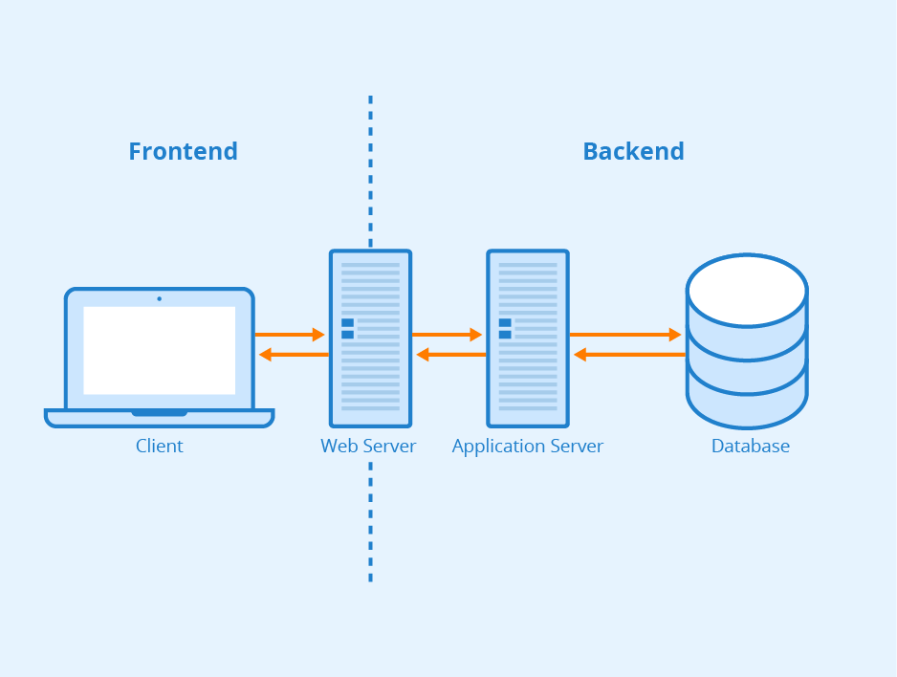

**4. Conclusão**

Podemos concluir que, o estudo deste tema pode orientar significativamente a escolha tecnológica de sua startup e como se trata de um estudo que apontamos termos genéricos e eficientes, não é necessário um segmento específico para eficácia da escolha, pois, com esse estudo estamos visando um ganho a longo prazo pois as stacks serão escolhidas em cima de estratégias apontadas neste documento, e é sempre bom lembrar que adotar estratégias para definir o futuro tecnológico do seu negócio nunca é uma perda de tempo, apesar de ser algo que demanda um tempo maior a curto prazo de estudar uma tática e não somente escolher uma stack por afinidade pode lhe gerar grandes ganhos no futuro. E como diria um General e grande estrategista militar da época “A estratégia é uma economia de forças" (Carl von Clausewitz), tendo em vista um plano tecnológico para essas as escolhas das *stacks* o seu produto estará preparado para qualquer escalabilidade.

**REFERÊNCIAS**

BARBOSA, Guilherme Mauro Germoglio et al. Um livro-texto para o ensino de projeto de arquitetura de software. 2009.

<https://blog.aaainovacao.com.br/lean-startup/> – outubro 22

Matsuda, Patricia Mari, and Gabriel Tridente Palma. "A STARTUP ENXUTA E AS FERRAMENTAS LEAN MANUFACTURING APLICADAS ÀS EMPRESAS DO CUBO." *Revista Livre de Sustentabilidade e Empreendedorismo* 4.6 (2019): 157-176.

Barbosa, Guilherme Mauro Germoglio. "Um livro-texto para o ensino de projeto de arquitetura de software." (2009).

Imagem linguagens mais utilizadas no ano de 2021 retirada do site https://canaltech.com.br/mercado/qual-e-a-linguagem-de-programacao-mais-usada-no-mundo-atualmente-200857/ outubro 2022

Gotardo, Reginaldo. "Linguagem de programação." *Rio de Janeiro: Seses* (2015): 34. (LINGUAGEM DE PROGRAMAÇÃO)

EBDS - Tecnologia da Informação - BANCO DE DADOS ORACLE: PRINCIPAIS VANTAGENS - <https://ebds.com.br/banco-de-dados-oracle-principais-vantagens/> - Novembro de 2022

Geek Hunter - Spring Boot: Tudo que você precisa saber! - <https://blog.geekhunter.com.br/tudo-o-que-voce-precisa-saber-sobre-o-spring-boot/> - Setembro de 2022

Alura - Spring: Conheça esse framework Java - <https://www.alura.com.br/artigos/spring-conheca-esse-framework-java#:~:text=Com%20o%20Spring%20%C3%A9%20poss%C3%ADvel,se%20preocupar%20desnecessariamente%20com%20quest%C3%B5es> - Setembro de 2022

Sky.one - Cloud X Servidor Físico: como a nuvem ganha em eficiência e economia - <https://skyone.solutions/cloud-x-servidor-fisico-como-a-nuvem-ganha-em-eficiencia-e-economia/> - Outubro de 2022

CL9 Tecnologia - Servidor local e servidor em cloud: quais as diferenças? - <https://cl9.com.br/servidor-local-e-servidor-em-cloud-quais-as-diferencas/> - Outubro de 2022

EVEO - Principais diferenças entre Servidor Físico x Servidor Virtual - <https://blog.eveo.com.br/diferencas-servidor-fisico-virtual> - Outubro de 2022

Team Quest - O que é back-end? - <https://teamquest.pl/blog/2087_czym-jest-backend> - Novembro de 2022

1. Discente do curso de Sistemas de Informação da Faculdade Metodista Granbery. E-mail: [luiz123jfmg@gmail.com](mailto:luiz123jfmg@gmail.com)
2. Discente do curso de Sistemas de Informação da Faculdade Metodista Granbery. E-mail: [winiciussouzadev@gmail.com](mailto:winiciussouzadev@gmail.com)
3. Docente do curso de Sistemas de Informação da Faculdade Metodista Granbery e orientador da disciplina “Trabalho de Conclusão de Curso”. E-mail: ricardosilvacampos@outlook.com